

التقرير الفني للأنشطة الطلابية بكلية العلاج الطبيعي
خريف
2025/2026م

التقرير الفني لشهر اكتوبر للعام الجامعي 2025/2026م

1 | اليوم التعريفي (Orientation Day)لكلية العلاج الطبييعي | 16/9/2025م
تقرير عن اليوم التعريفي وحفل استقبال الطلاب الجدد بكلية العلاج الطبيعي – الجامعة المصرية الصينية
المكان: قاعة B103
أُقيم اليوم التعريفي وحفل استقبال الطلاب الجدد بكلية العلاج الطبيعي بالجامعة المصرية الصينية في أجواء مليئة بالحماس والترحيب. جاء الحفل بهدف تعريف الطلاب الجدد بالكلية ونظام الدراسة وأقسامها، إلى جانب دمجهم في الحياة الجامعية وتشجيعهم على المشاركة في الأنشطة المختلفة منذ بداية العام الدراسي.
بدأت الاستعدادات للحفل قبل الموعد ، حيث تم تجهيز القاعة وتعليق اللافتات الترحيبية والبنرات الخاصة بالكلية، إلى جانب تنسيق فقرات الحفل مع اتحاد الطلاب وعدد من الطلبة القدامى، الذين ساهموا في التنظيم واستقبال زملائهم الجدد بروح جميلة عكست انتماءهم للكلية.
افتُتح الحفل بكلمة الأستاذ الدكتور سامي عبد الصمد ناصف، عميد الكلية، كلمة رحب فيها بالطلاب الجدد، وأكد على أهمية الالتزام والتميز العلمي، موضحًا أن الكلية لا تقتصر على الجانب الأكاديمي فقط، بل تهتم ببناء شخصية متكاملة للطالب تجمع بين العلم والأخلاق والعمل الجماعي مستعرضا اوجه التميز لكلية العلاج الطبيعي الجامعه المصريه الصينيه.
تلتها كلمة د. ماريان ممدوح مدرس بقسم الاطفال بالكليه عن الارشاد الاكاديمي ونظام الساعات المعتمده والخدمات المتاحة للطلاب ووسائل التواصل مع الإدارة،
كما تضمن الحفل كلمه د. مروه يحيي رئيس لجنة الانشطه الطلابيه ومدرس بقسم العلوم الاساسيه والتي استعرضت فيها الانشطه الطلابيه المختلفه التي نُفذت في العام الماضي، مثل المعارض الفنية، والرحلات الترفيهية، والمسابقات الثقافية والرياضية، والمبادرات المجتمعية، كما تم استعراض الخطط القادمة للعام الجديد والتي تشمل ورش عمل، ورحلات، وفعاليات ترفيهية وثقافية متنوعةوكيفية التواصل مع اللجنه والانضمام الي انشطتها
وايضا تضمن الحفل كلمه م.م دعاء منتصر عن الساعات المعتمده وقواعد التسجيل و م.م. باسم ممدوح والذي وضح فيها الاقسام المختلفه للكليه وكلمة احد الطلاب القدامي من المتفوقين ابراهيم طارق ..
تضمن الحفل أيضًا فقرات فنية وترفيهيه قدمها مجموعه من المدرسين والمعيدين و الطلاب القدامى ومسابقات مختلفه وتم توزيع دبوس يحمل شعار الكليه وتوزيع الهدايا كما تتضمن الحفل تصوير للطلاب ورسم علي الوجه
واختُتم الحفل بكلمة من منسق الأنشطة الطلابية الذي وجه الشكر لكل من ساهم في التنظيم، ودعا الطلاب الجدد للمشاركة الفعالة في الأنشطة القادمة باعتبارها جزءًا أساسيًا من الحياة الجامعية وفرصة لاكتساب مهارات جديدة وتكوين صداقات تدوم.
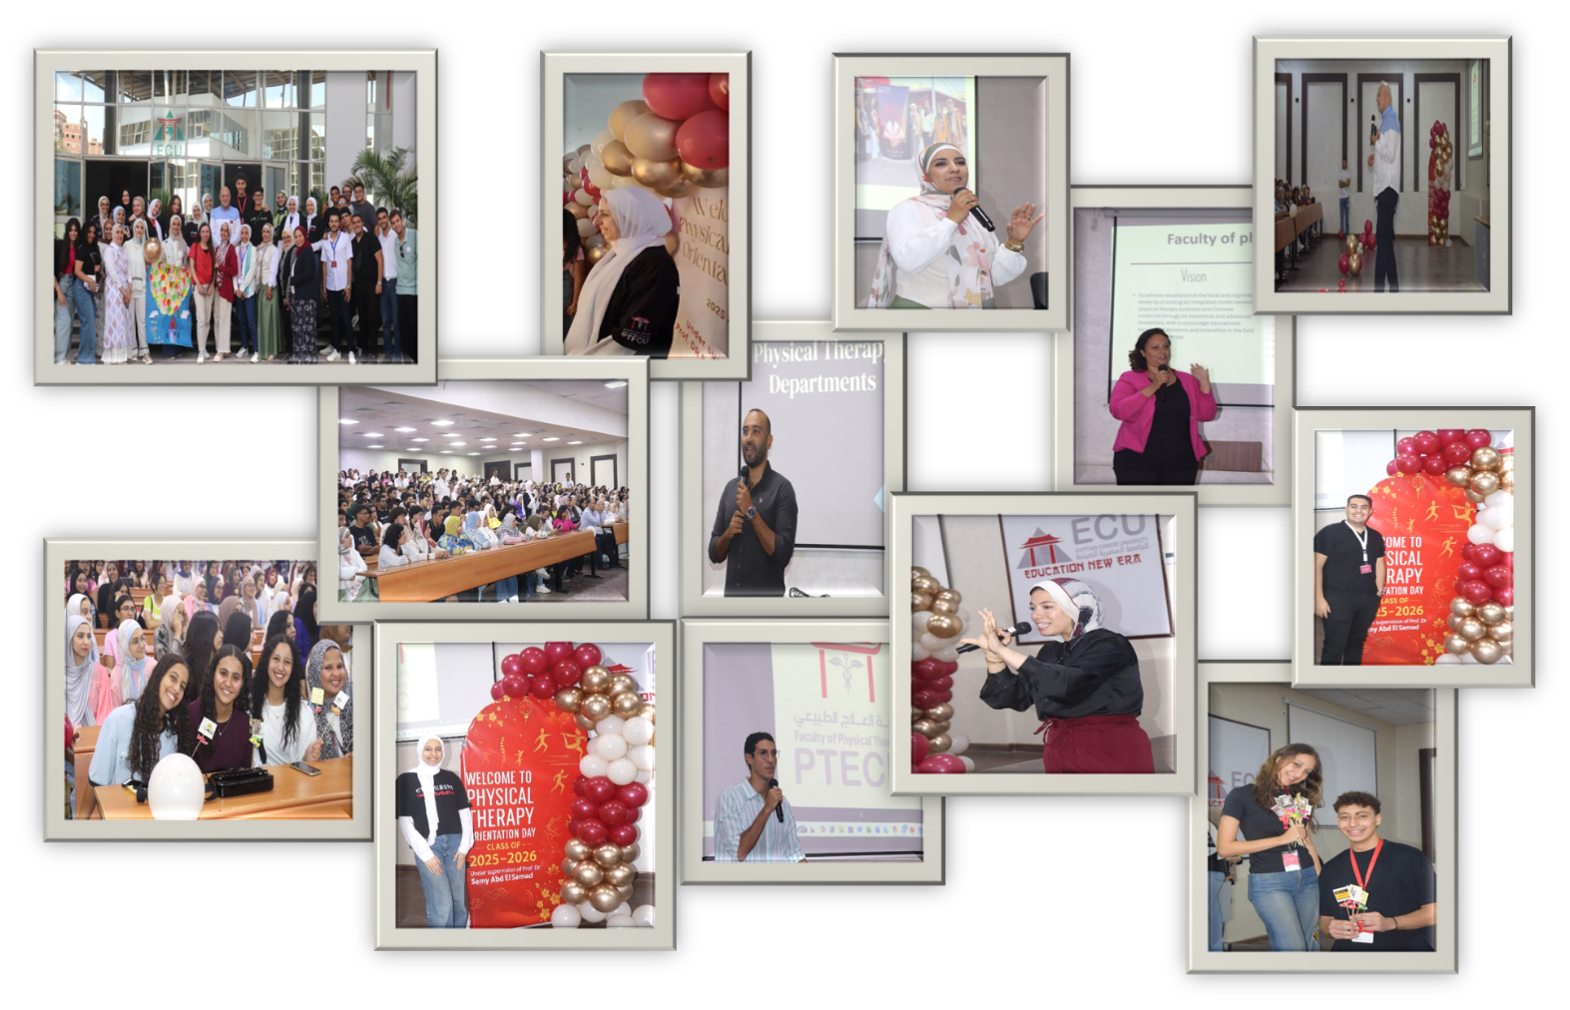
شهد الحفل حضورًا كبيرًا من الطلاب وأعضاء هيئة التدريس، وسط أجواء من البهجة والتفاعل. وقد عكس نجاح اليوم التعريفي روح التعاون بين الطلاب والإدارة، وترك انطباعًا إيجابيًا لدى الجميع بأن الكلية ليست فقط مكانًا للدراسة، بل بيتًا ثانيًا يجمعهم على المحبة والعمل الجماعي.

النشاط الرياضي لشهر اكتوبر 2025/2026م

النشاط الرياضي

م | النشاط | التاريخ
2 | في اطار دعم الأنشطة الطلابية الفعالة لطلاب الجامعة في الفاعليات الرياضية المختلفة وتمثيلها الجامعة رياضياً | -311/10/2025 م
- مشاركة الطالب عمر علي شاطر في بطولة العالم للناشئين في الهند
- والمشاركه في بطولة الجمهوريه وحصوله علي:
- تاني فردي بنين
- اول زوجي بنين
- اول زوجي مختلط
- والمشاركه في بطولة العالم مع منتخب مصر حيث حقق المنتخب المركز ال٣٠ عالميا مع العلم ان هذه النتيجه احسن تاني نتيجة في تاريخ مصر

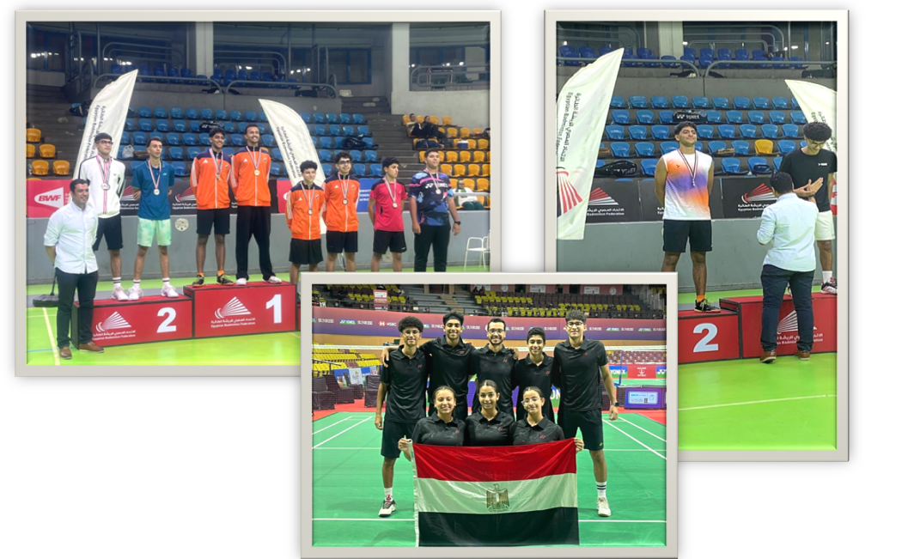

- مشاركة الطالبه : جني هاني بالفرقه الاولي علاج طبيعي
ببطولة تحت 19 بنات للكره الطائره وحصولها علي المركز الثام

النشاط العلمى لشهر اكتوبر للعام الجامعي 2025/2026م

النشاط العلمى

3 | الاعلان عن مسابقة الطالب المثالي | 5/10/2025
تم عمل اعلان عن بدا التقديم لمسابقة الطالب والطالبه المثالي (النسخه التانيه) بجميع جروبات الدفعات والصفحه الرسميه للكليه وصفحة الانشطه الطلابيه علي ان تكون اوجه الاختيار علي اساس اشتراك الطلاب بالانشطه المختلفه سواء اجتماعيه ,رياضيه ,ثقافيه, فنيه و علميه بالاضافه اللي معدل النقاط والتقدير التراكمي .
وتم نشر الاعلان متضمنا QR CODE يقوم من خلاله الطالب برفع المستندات الخاصه به للاشتراك وملاء البيانات

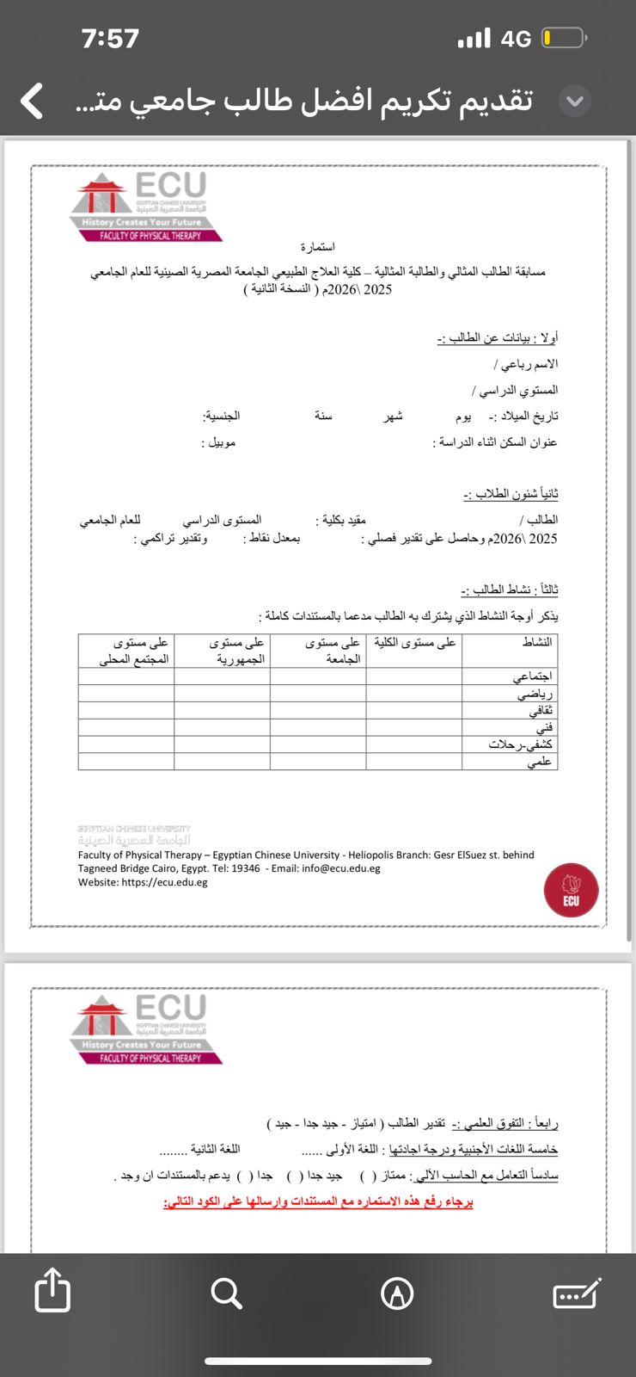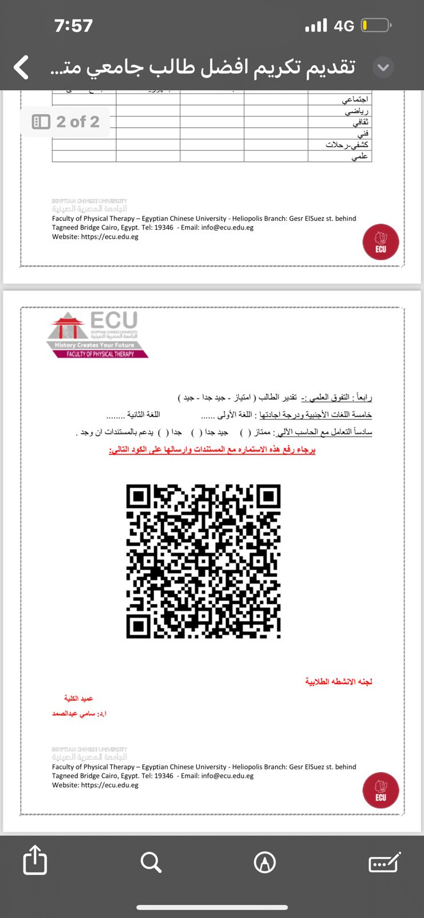

4 | مشاركة طلاب الخريجين واعضاء الهيئه المعاونه بالبعثه التدريبيه بالصين | 30/10/2025
شارك مجموعه من طلاب كلية العلاج الطبيعي واعضاء الهيئه المعاونه بالسفر في رحله تدريبيه بالصين للتدريب علي احدث تقنيات الطب الصيني لمدة 3 اشهر والمعيينين بعيادة الكليه للحصول علي دبلوم في الطب الصيني لمدة عام بجامعة جيانسغو

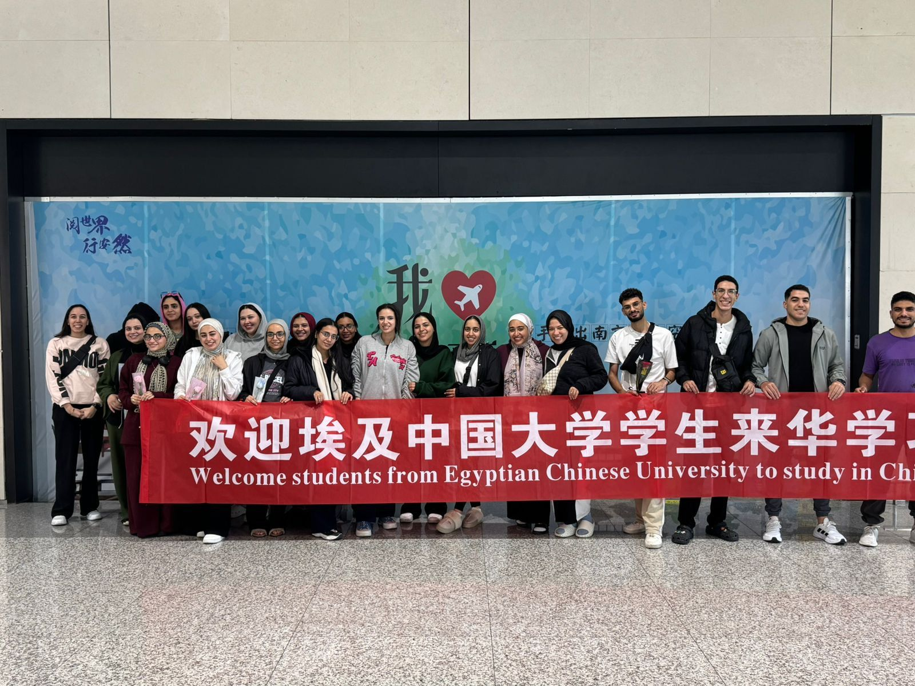

5 | ندوه و ورشة عمل بعنوان(خف الحمل وكمل حلم LIFE IS JOURNAY NOT A RACE) | 51/10/2025 م

تم عمل ندوه بعنوان (خف الحمل وكمل حلم ) بمدرج E4 بكلية العلاج الطبيعي وقام عدد من الطلاب والمدرسين والهيئه المعاونه بحضور الندوه التي كانت تهدف الي زيادة وعي الطلاب والحاضرين بكيفية تفهم مشاعرهم وكيفية التعامل مع الضغوطات النفسيه والموازنه بين الحياه الجامعيه والراحه .

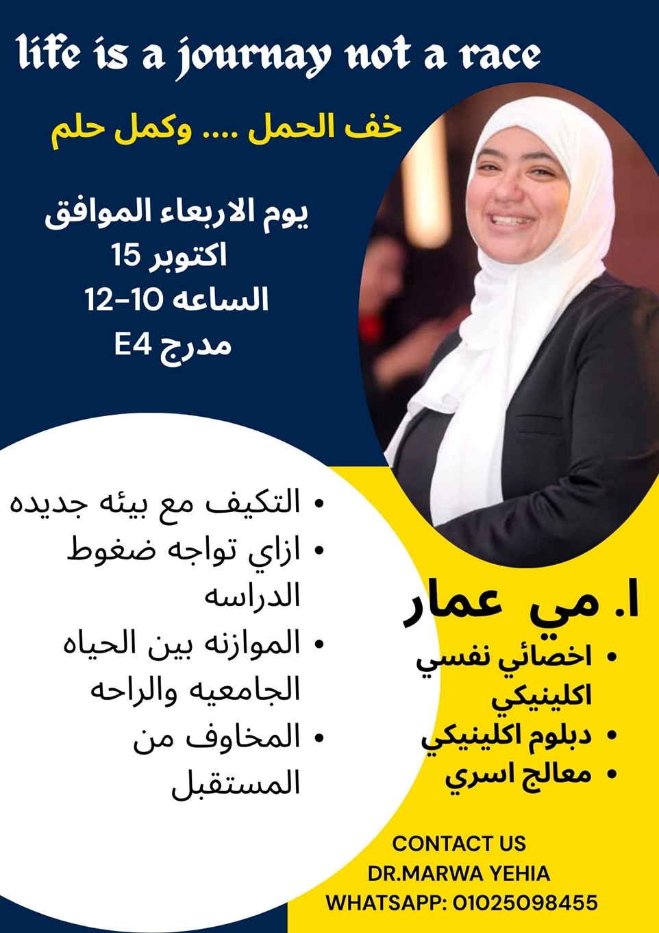
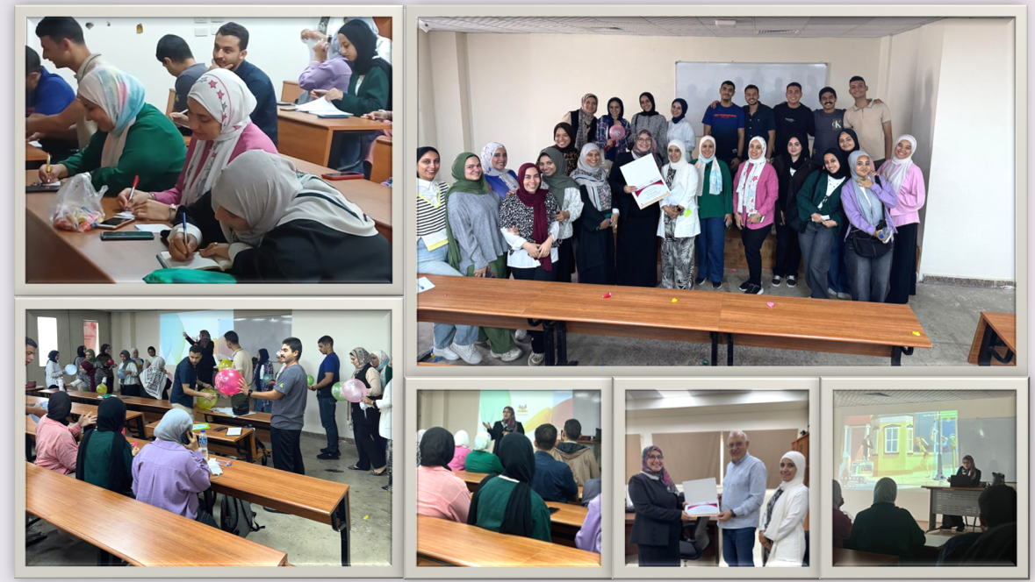

 |  |  |  |  | النشاط الثقافي لشهر اكتوبر للعام الجامعي 2025/2026م
 | 6 |  |  | مشاركة الطلاب في مسابقة Sinopec cup |  | 5/10/2025 م
في اطار دعم التعاون الثقافي المصري الصيني وتشجيع الابداع الطلابي شارك عدد من طلاب الكليه في مسابقة Sinopec cup لانشاء فيديو قصير تحت شعار "الحب في عيد منتصف الخريف والمشاعر المرتبطه بالنيل "
والتي نظمتها الشركة الصينيه بالتعاون مع معهد كونفوشيوس بجامعة عين شمس
المسابقة استهدفت 100 طالب مصري من مختلف الجامعات، وركزت على إبراز الروابط الثقافية بين مصر والصين، في مقاطع فيديو قصيرة مدتها من دقيقة إلى دقيقتين.
تميزت المسابقة بفعاليات متنوعة، شملت إعداد الفيديوهات، وتجربة صناعة كعك القمر التقليدي الصيني إلى جانب حفلة شاي
(Moon Cakes) ، وجوائز للفائزين المتميزين

“Love in Mid-Autumn Festival, Love for the Nile” Short Video Creation Competition
Announcement Date: 24 September 2025
Award Ceremony Date: 5 October 2025
Confucius Institute – Ain Shams University (Guest House)

الطلاب المشاركون والفائزون من الجامعة المصرية الصينية:
من كلية العلاج الطبيعي – الجامعة المصرية الصينية
-يوسف احمد محمد الطالب بالفرقه الخامسه وحصل علي
Top 10 Outstanding Event Promotion Award
participation award -فاطمه جمال صديق الطالبه بالامتياز وحصلت علي
-لوجين احمد وافي الطالبه بالامتياز وحصلت علي
Top 10 Outstanding Communication Award

تم تنظيم الأنشطة الثقافية والاحتفالية ضمن أجواء مبهجة في معهد كونفوشيوس، حيث عاش الطلاب تجربة فريدة للتعبير عن القيم المشتركة بين الثقافة الصينية وحضارة نهر النيل المصرية
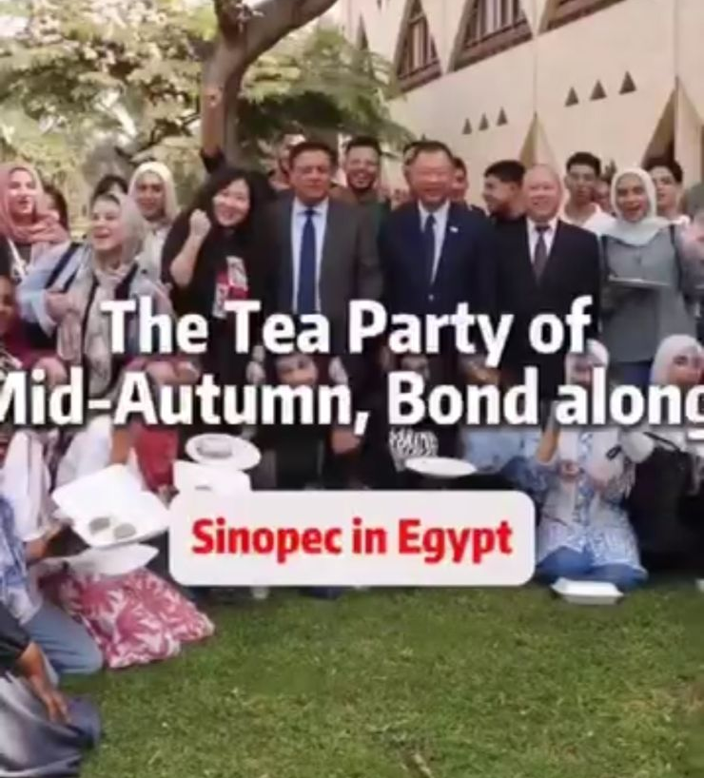

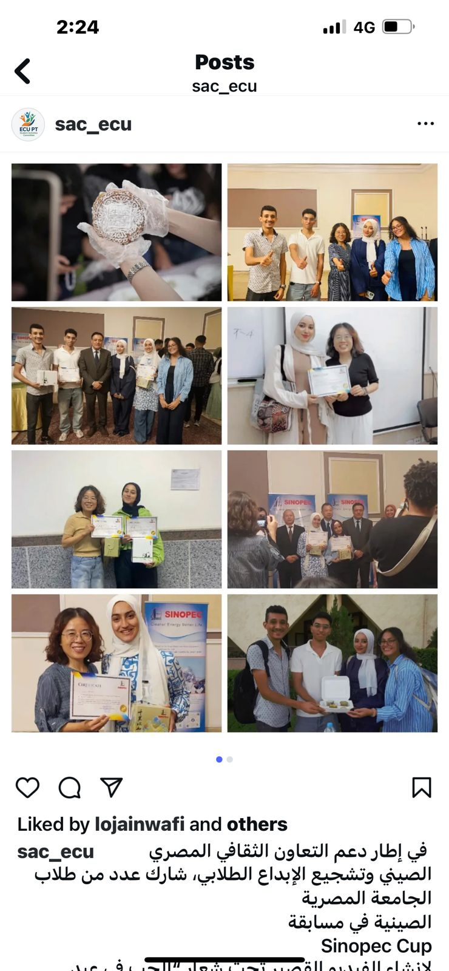

7 | ااجتماع اعضاء نادي lumos | 7/10/2025 م

تم عقد اجتماع لنادي الكتاب والقراءه "lumos حيث شارك اعضاء النادي في مناقشة مواضيع عدة كتب كما تم الاتفاق علي وضع خطه لعمل النادي والبدا في الاعلان عن الانشطه المختلفه وعمل حمله اعلانيه بالجامعه لعرض اهداف وانشطة النادي وجمع اعضاء جدد

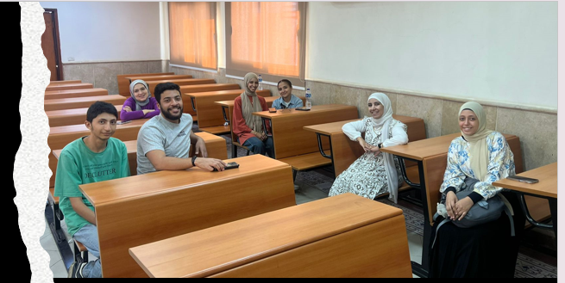

التقرير الفني للأنشطة الطلابية بكلية العلاج الطبيعي
لشهر نوفمبرالعام الجامعي 2025/2026م
التقرير الفني للعام الجامعي لشهر نوفمبر العام الجامعي 2025/2026م

النشاط الرياضي

1 | ورشة لتعليم الشطرنج | التاريخ ومكان الانعقاد
 |  | 12/11/2025م مدرج E1
تحت رعاية لجنة الانشطه الطلابيه تم تنفيذ ورشة تعليم الشطرنج بكلية العلاج الطبيعي حيث شارك عدد من الطلاب وأعضاء هيئة التدريس والهيئة المعاونة في حضور الورشة، والتي هدفت إلى تنمية مهارات التفكير لدى الطلاب وتعريفهم بأساسيات لعبة الشطرنج وكيفية استخدامها كوسيلة لتعزيز التركيز، والتخطيط، وحل المشكلات.
وقد تم عمل اعلان رسمي للدوره ولينك لتسجيل الحضور علي جروبات الدفعات وجروبات الانشطه الطلابيه المختلف وصفحة الكليه الرسميه
تناولت الورشة شرح قواعد اللعبة، والتعرّف على حركات القطع المختلفة، بالإضافة إلى تطبيقات عملية ومباريات تدريبية ساهمت في زيادة تفاعل الطلاب وفهمهم للعبة بصورة مبسطة وعملية. كما هدفت الورشة إلى تشجيع الطلاب على استخدام الشطرنج كأداة لتنمية القدرات الذهنية والتوازن الفكري خلال الحياة الجامعية
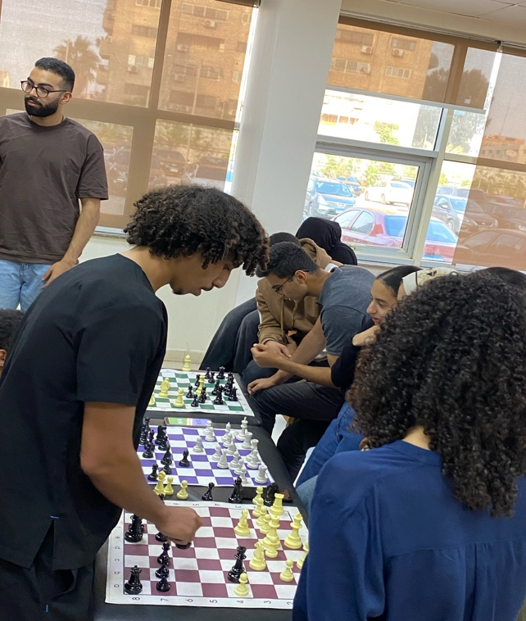
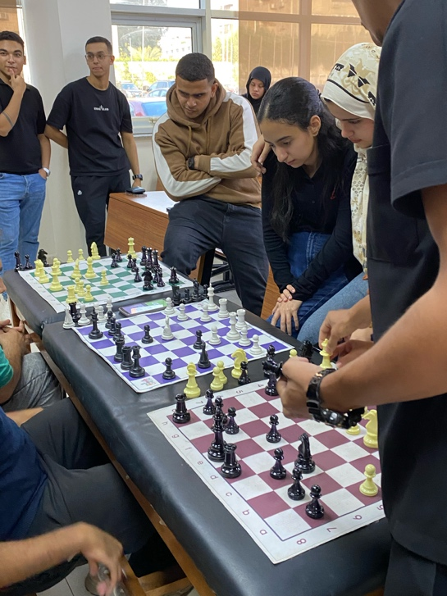
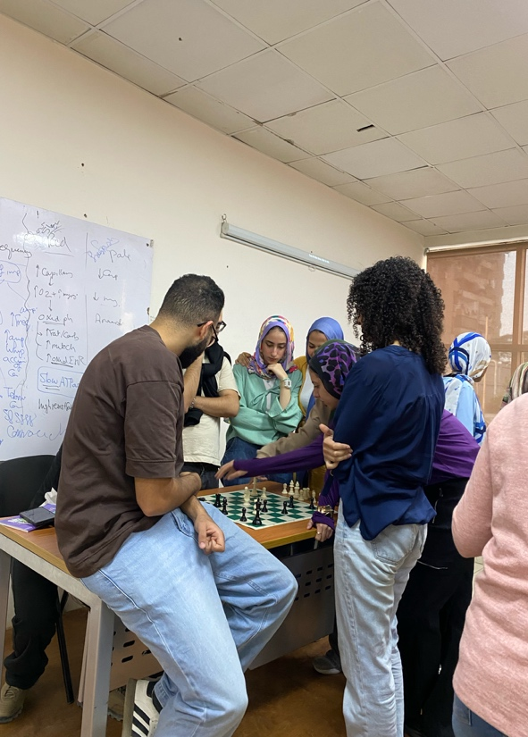
شهدت الورشة تفاعلًا إيجابيًا من الحضور، حيث أبدى العديد من الطلاب اهتمامهم بالاستمرار في تعلم اللعبة والمشاركة في ورش ومسابقات قادمة، مما يعكس نجاح الورشة في تحقيق أهدافها التعليمية والتثقيفية
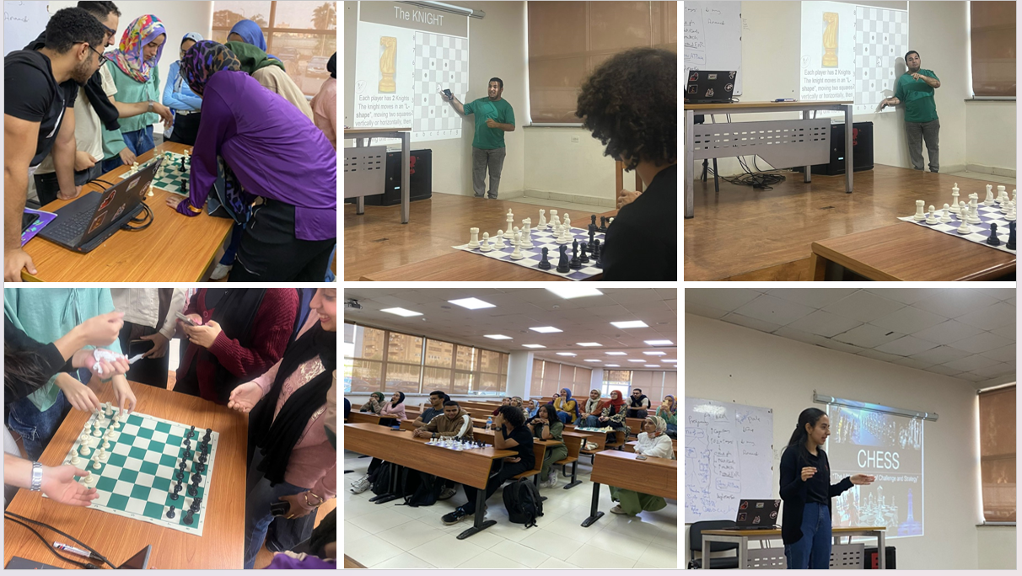
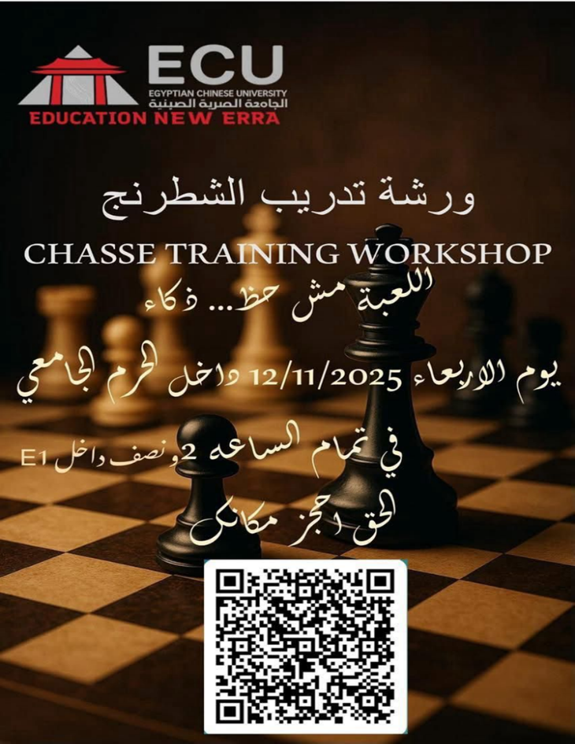
2 | في اطار دعم الأنشطة الطلابية الفعالة لطلاب الجامعة في الفاعليات الرياضية المختلفة وتمثيلها الجامعة رياضياً

شارك الطلاب :
عبد الله عبد الحليم كلية العلاج الطبيعي
عبد الرحمن عبد الحليم كلية العلاج الطبيعي
عمراحمد السيد كلية العلاج الطبيعي
في منافسات الفرق ببطولة الجامعات والمعاهد العليا (دورة الشهيد الرفاعي 53)وقد حقق فريق الجامعه المركز الثالث والميداليه البرونزيه
كما حصل الطالب عبد الله عبد الحليم علي المركز الثاني والميداليه الفضيه في جهاز الحركات الارضيه
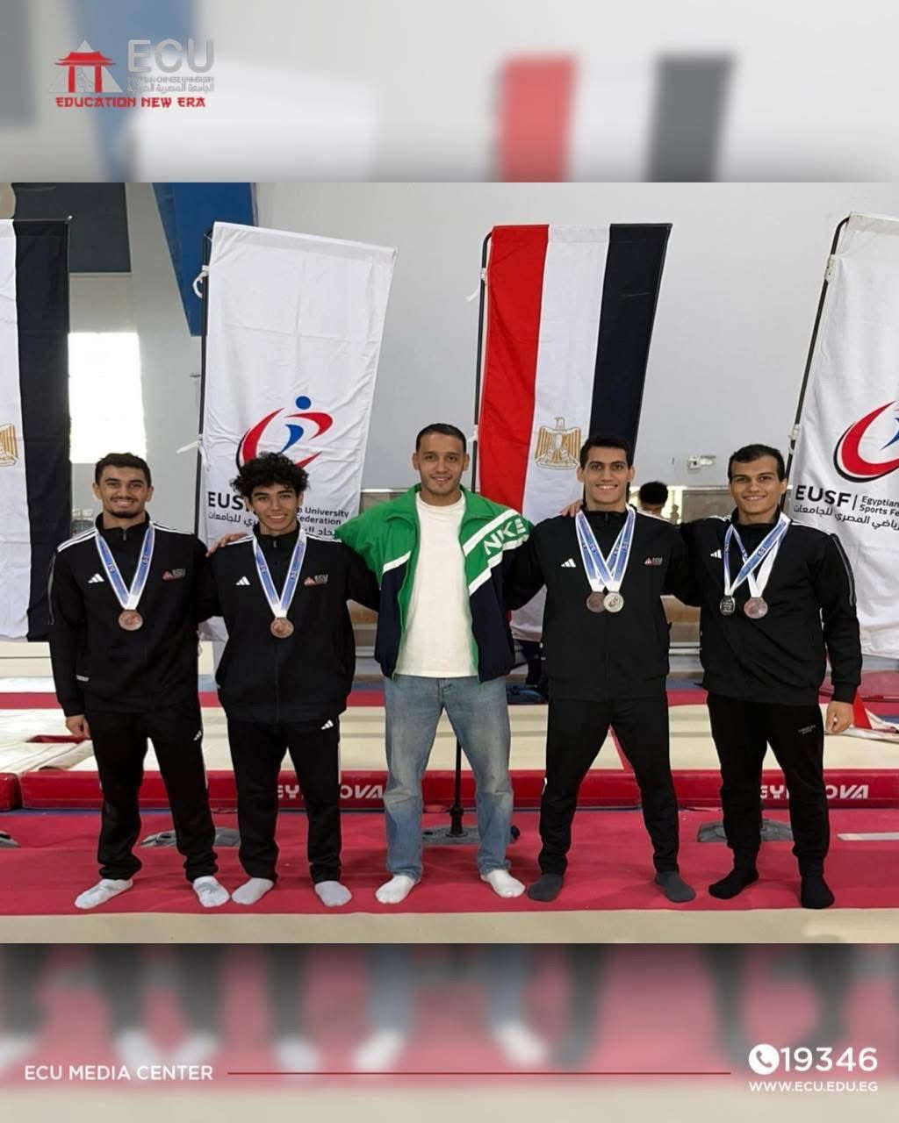
النشاط الفنى

م | النشاط | التاريخ ومكان الانعقاد
1 | في اطار دعم الأنشطة الطلابية الفعالة لطلاب الجامعة تم عمل ورشه أشغال يدويه | 71/11/2025 م  E212

تحت رعاية لجنة الانشطه الطلابيه تم عمل ورشة تعليمية يوم الاثنين هدفت إلى تعريف المشاركين بأساسيات الأعمال اليدوية (تريكو وكروشيه) وتمكينهم من تنفيذ قطعة بسيطة بأيديهم.
تم شرح أدوات التريكو والكروشيه وأنواع الخيوط.
تعليم الغرز الأساسية (سلسلة – عمود ).
شارك في التدريب : ا. شريهان يحيي
ومن طلاب الامتياز : لوجين احمد
وقد تم عمل اعلان رسمي للدوره ولينك لتسجيل الحضور علي جروبات الدفعات وجروبات الانشطه الطلابيه المختلف وصفحة الكليه الرسميه
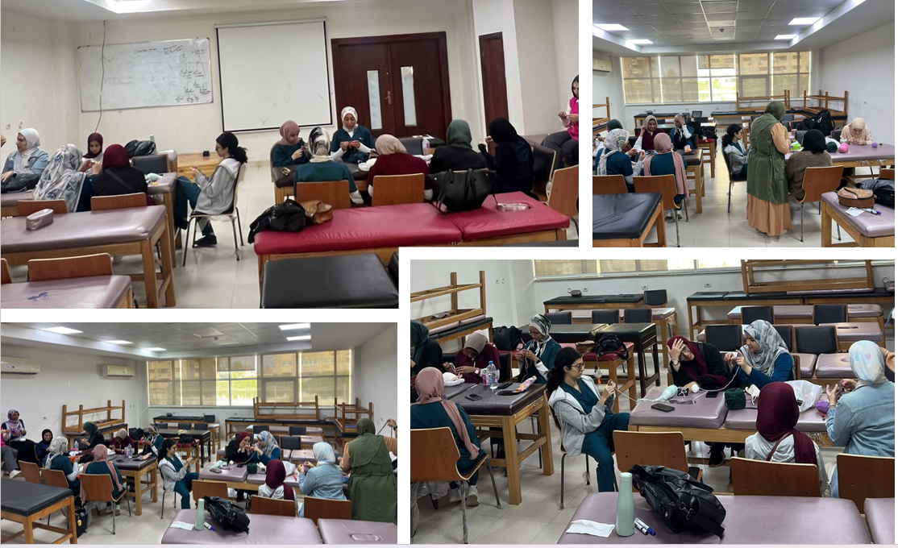

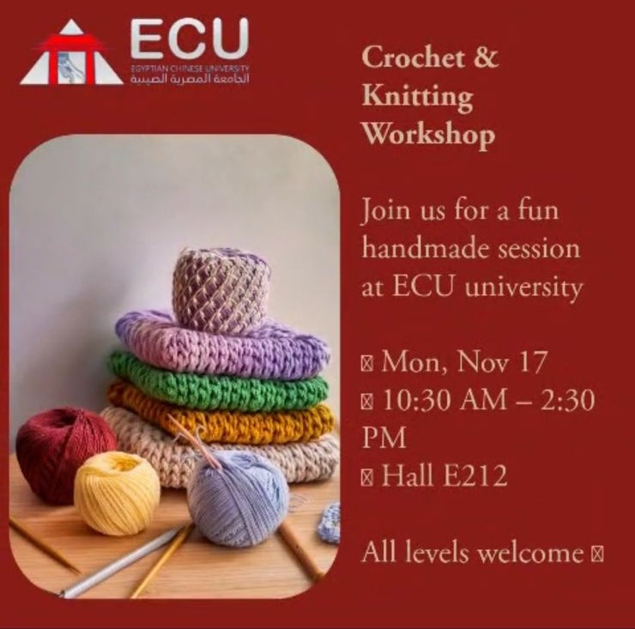

م | النشاط | التاريخ
2 | الاعلان عن مسابقة المواهب | 16/11/2025
في اطار تشجيع الكليه للمواهب الطلابيه وتنميتها قامت لجنة الانشطه الطلابيه بكلية العلاج الطبيعي الجامعه المصريه الصينيه باطلاق مسابقه للمواهب المختلفه تحت مسمي
)ECU PT GOT TALENT(
حيث تم عمل اعلان علي صفحة الكليه الرسميه والجروبات المختلفه وتم عمل لينك للتسجيل ورفع فيديوهات المواهب
علي ان يتم الاعلان عن الفائزين في شهر يناير 2026


النشاط العلمى

م | النشاط | التاريخ
1 | FSN 2025مشاركة الكليه بمؤتمر | 18/11/2025

بعد دعوة رسمية وُجّهت للجامعة FSN 2025شاركت كلية العلاج الطبيعي الجامعه المصريه الصينيه في مؤتمر
وقامت اللجنة المنظمة بزيارة لكلية العلاج الطبيعي واشادت بالتجهيزات والامكانات داخل الكليه
حيث شارك وكيلة الكليه وعدد من اعضاء هيئة التدريس بالاضافه الي عدد من الطلاب في المؤتمر .
كما شارك أ.د سامي عبد الصمد ناصف – عميد الكلية – بمحاضرة مميزة خلال فعاليات المؤتمر، وتم تكريمه تقديرًا لمشاركته القيّمة، حيث لاقت محاضرته إشادة واسعة من الحضور وكانت إضافة قوية أثرت البرنامج العلمي للمؤتمر
أ.د سامي عبد الصمد ناصف – عميد الكلية
برعاية
معالي أ.د كريمة عبد الكريم – رئيس مجلس الأمناء
أ.د عصام ابراهيم - نائب رئيس مجلس الامناء
أ.د رشا الخولي – رئيس الجامعة
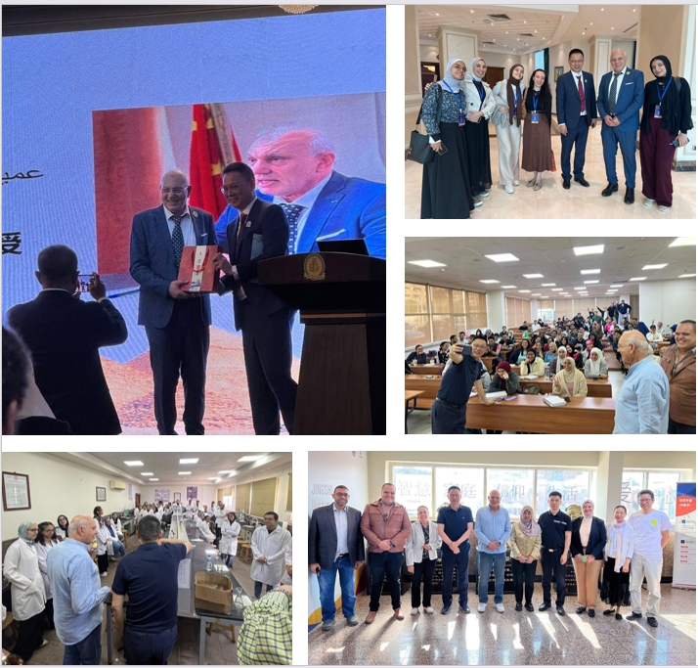
م | النشاط | التاريخ
2 | توقيع بروتكول تعاون مع اكاديميةAIMS | 21/11/2025

حرصا من كلية العلاج الطبيعي بالجامعة المصرية الصينية على دعم طلابها وامتيازها وخريجيها، والارتقاء بمستويات التدريب العملي والمهني، وتوفير فرص تطوير حقيقية تساعد أبناء الكلية في الاندماج بقوة في سوق العمل…
AIMS Academy تم توقيع بروتوكول تعاون رسمي مع
وهو بروتوكول يفتح آفاقًا واسعة من المميزات لطلاب الكلية وامتيازها وخريجيها، من بينها خصومات مميزة على الكورسات والدورات التدريبية و تدريبات عملية متطورة وفق أحدث النظم العالمية و أيام علمية مشتركة وورش عمل متخصصة و برامج تبادل وخبرات ميدانية و إتاحة فرص عمل مختلفة داخل مصر وخارجها.
خطوة جديدة نحو مستقبل أفضل لكل من ينتمي لكلية العلاج الطبيعي – الجامعة المصرية الصينية.
معًا… نصنع مستقبلًا مهنيًا أقوى وأكثر تميزً

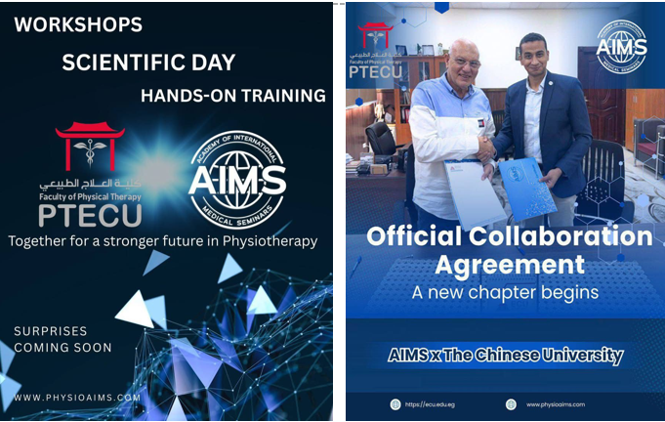

م | النشاط | التاريخ ومكلن الانعقاد
2 | دوره تدريبيه عن الاسعافات الاوليه | 11/11/2025  العياده الخارجيه فرع مدينة نصر
حرصا من الكليه علي تنمية مهارات الطلاب قامت الكليه بتنفيذ ورشة عمل بعنوان infection control لطلاب الامتياز والخريجين وذلك من خلال خطة لجنة شؤون الامتياز ولجنة الخريجين لدعم الطلاب عن طريق دورات تدريبية تدعم التعليم المستمر وتضمن مواكبتهم لسوق العمل ,حيث حاضر فيها
د. داليا محمد ايمن الخضراوي
ماجستير العلاج الطبيعي جامعه القاهره ,دبلومه اداره اعمال معهد القاده جامعه ميزوري الولايات المتحده الامريكيه
,دبلومه مكافحه العدوي وزاره الصحه المصريه ,نائب مدير مستشفى امبابه العام ومدير وحده مكافحه العدوي مستشفي الزهيري
وتم تنفيذ الورشة تحت رعاية لجنتي شؤون الامتياز والخريجين

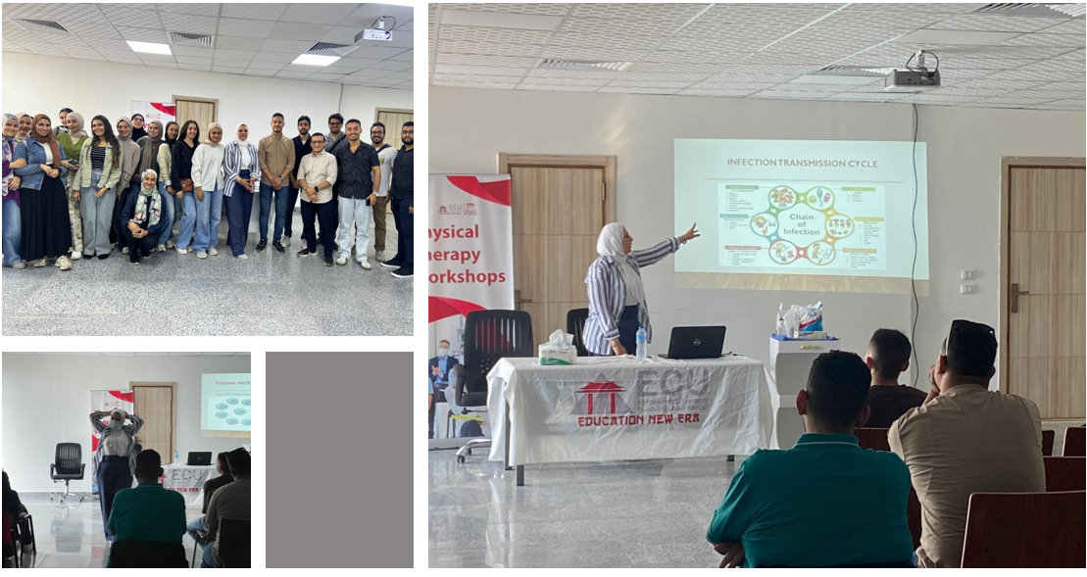

النشاط الاجتماعي

م | النشاط | التاريخ
1 | زيارة دار حياه لرعاية المسنين | 15/11/2025

ايماناَ بأهمية دور الكلية في خدمة المجتمع
قام قطاع خدمة المجتمع و تنمية البيئة بكلية العلاج الطبيعي بالجامعة المصرية الصينية برئاسة وكيلة الكلية لخدمة المجتمع وتنمية البيئة أ.د/ ناهد الحسيني و تحت رعاية أ.د / سامي عبد الصمد ناصف عميد الكلية
بزيارة دار حياة لرعاية المسنين بمصر الجديدة و ذلك بالتنسيق مع أعضاء اللجنة و بمشاركة مجموعة من اعضاء هيئة التدريس و مجموعة من طلاب الفرقة الخامسة الفرقة الرابعة
و قامت اللجنة بتقديم بعض الهدايا الرمزية للمسنين و تقديم خدمات ترفيهية و خدمات العلاج الطبيعى المختلفة للمسنين بالدار و التي تشمل الاتي :
* تقديم توعية شاملة بأهمية تمارين التنفس و تدريب المسنين على اجرائها.
* تعليم المسنين تمارين الاتزان المختلفة.
* تدريب المسنين على تمارين تحسين الدورة الدموية 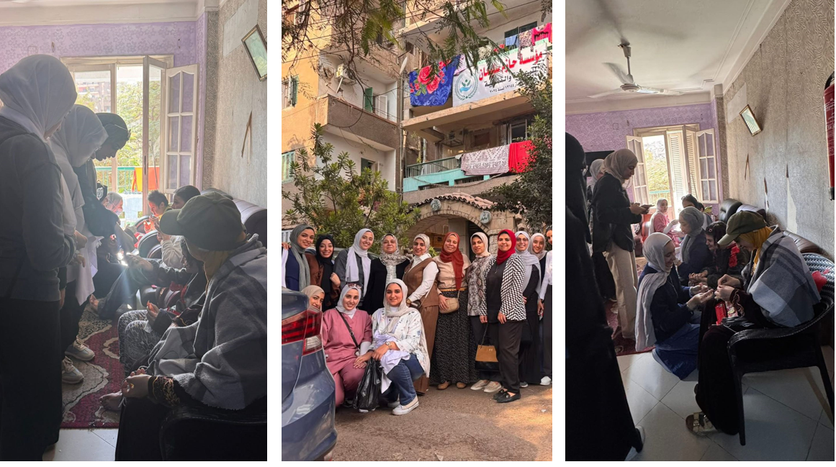

التقرير الفني للأنشطة الطلابية بكلية العلاج الطبيعي
لشهر ديسمبرالعام الجامعي 2025/2026م

التقرير الفني للعام الجامعي لشهر نوفمبر العام الجامعي 2025/2026م

النشاط الرياضي

1 | مشاركة الطلاب في مسابقة الجامعه للشطرنج | التاريخ ومكان الانعقاد
14/12/2025
مكتبة الجامعه
تحت رعاية الأستاذه الدكتوره رشا الخولي رئيس الجامعة، اختتمت فعاليات مسابقة الجامعة المصرية الصينية للشطرنج في نسختها الرابعة، بعد منافسه قوية بين طلاب وطالبات الجامعة وتحت إدارة الحكم الدولي الكابتن محمود جمعة (عضو لجنة الحكام بالاتحاد المصري للشطرنج.
وكرم الأستاذ الدكتور رضا البرقوقي نائب رئيس الجامعة لشئون التعليم والطلاب والأستاذ الدكتور محمد الجمال مساعد رئيس الجامعة للتنمية المستدامة الفائزين بالمراكز الأولي وهم:
المركز الثاني/ سلمى محمد عبد السلام (كلية العلاج الطبيعي)( درع المركز الثاني)
المركز الثالث/ لجين أحمد ابراهيم (كلية العلاج الطبيعي)( درع المركز الثالث)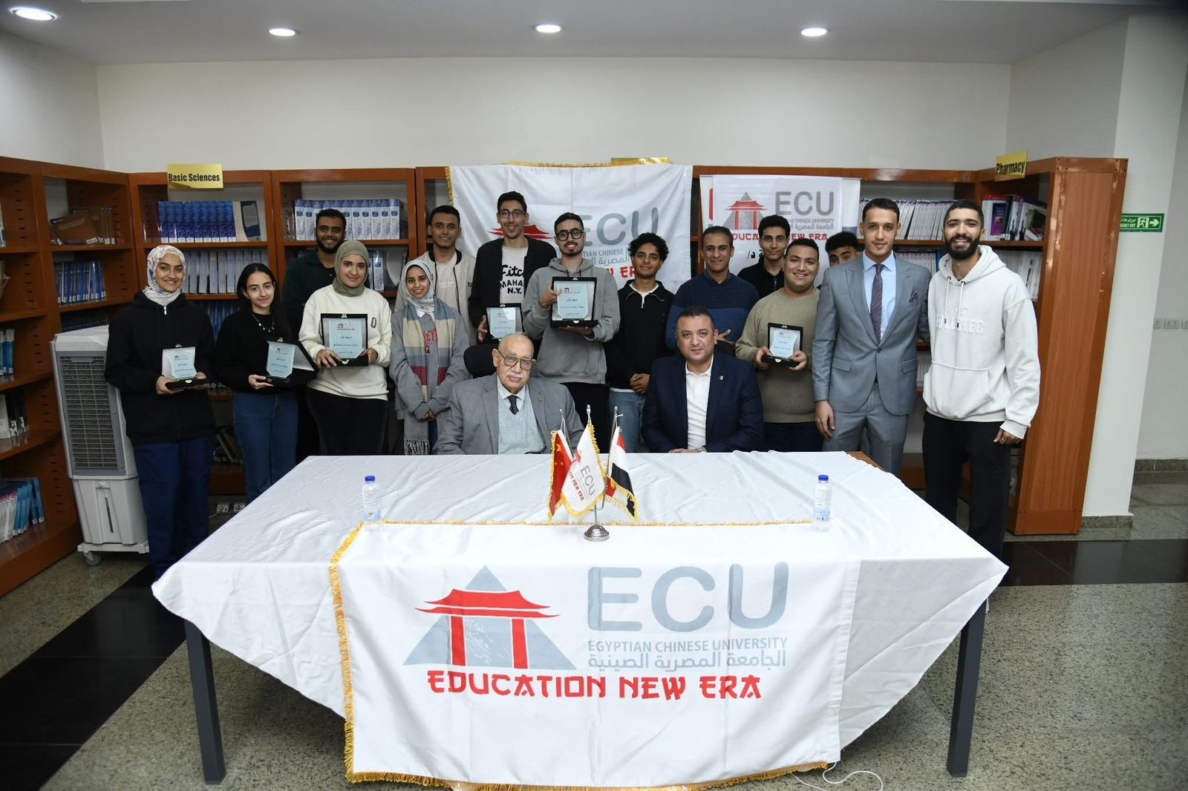
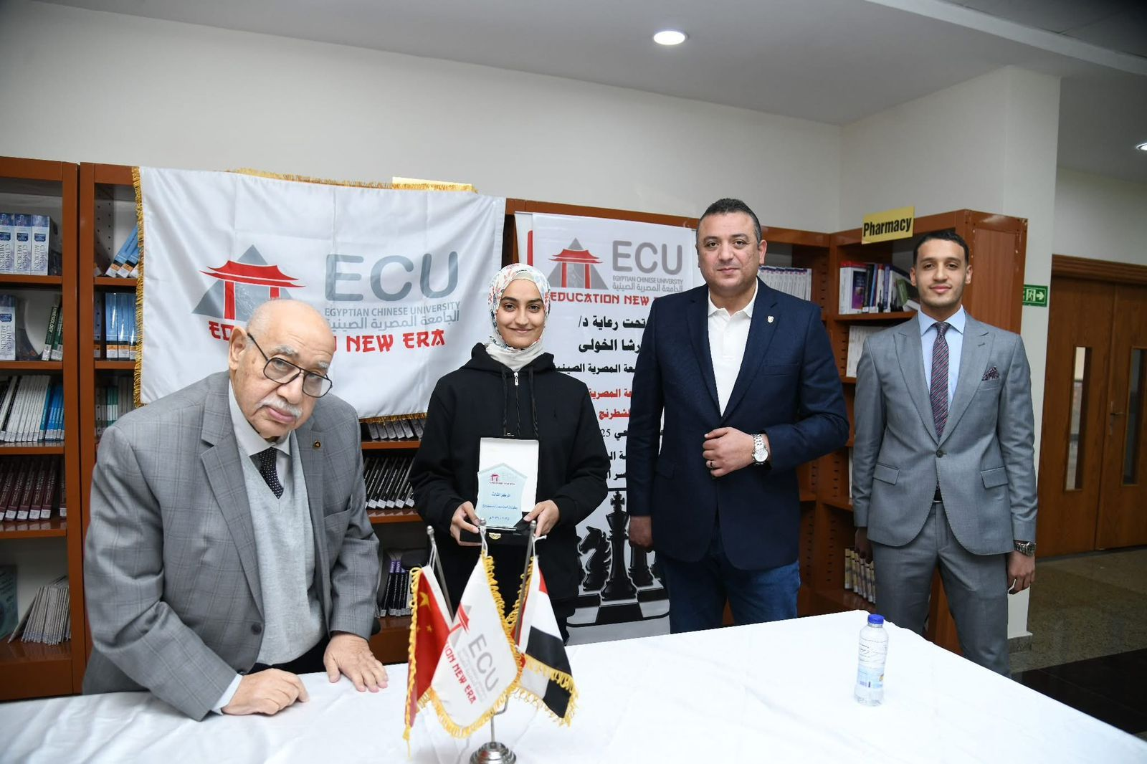
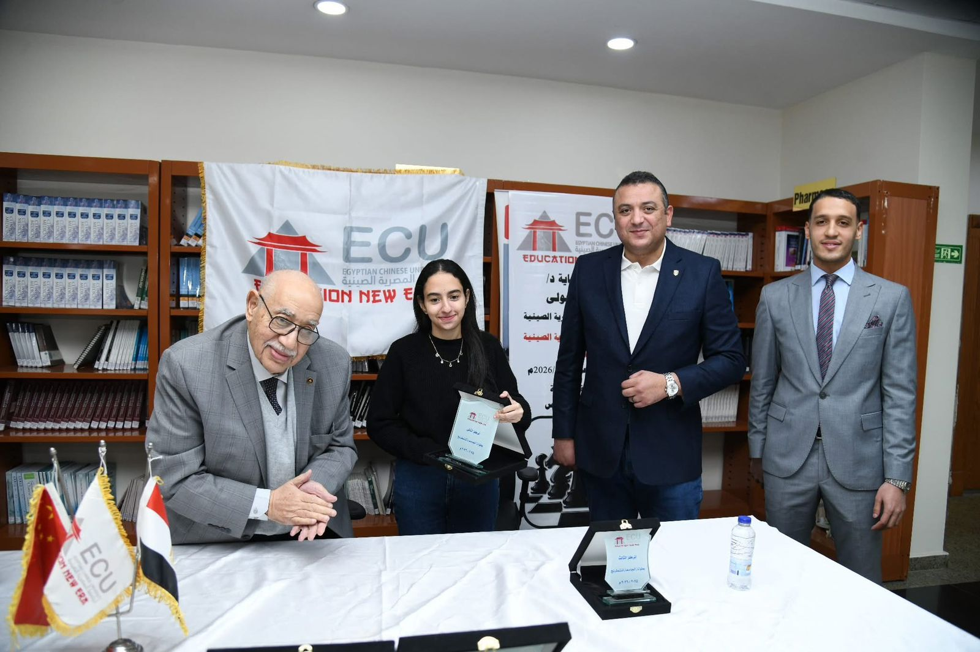

النشاط العلمى

م | النشاط | التاريخ
1 | 2025مشاركة الكليه بمؤتمر تحدي الاعاقه | 12-13/12/2025
في اطار توجيهات الدوله المصريه بدعم ذوي الهمم شاركت كلية العلاج الطبيعي الجاامعه المصريه الصينيه كراع رئيسي وشريك علمي واكاديمي في فعاليات مؤتمر تحدي الاعاقه 2025 الذي اقيم يومي 12-13 ديسمبر بفندق انتركونتينينتال سيتي ستارز– مدينة نصر.
وشهد الافتتاح حضور
أ.د. رشا الخولي – رئيس الجامعة المصرية الصينية،
وأ.د. سامي عبد الصمد ناصف – عميد كلية العلاج الطبيعي ورئيس المؤتمر،
إلى جانب لفيف من القيادات الصحية.
كما شارك أعضاء هيئة التدريس والمعيدون والخريجون والطلاب بكلية العلاج الطبيعي – الجامعة المصرية الصينية، في تأكيد واضح على الدور المجتمعي والعلمي للجامعة في دعم قضايا التأهيل وذوي الهمم.
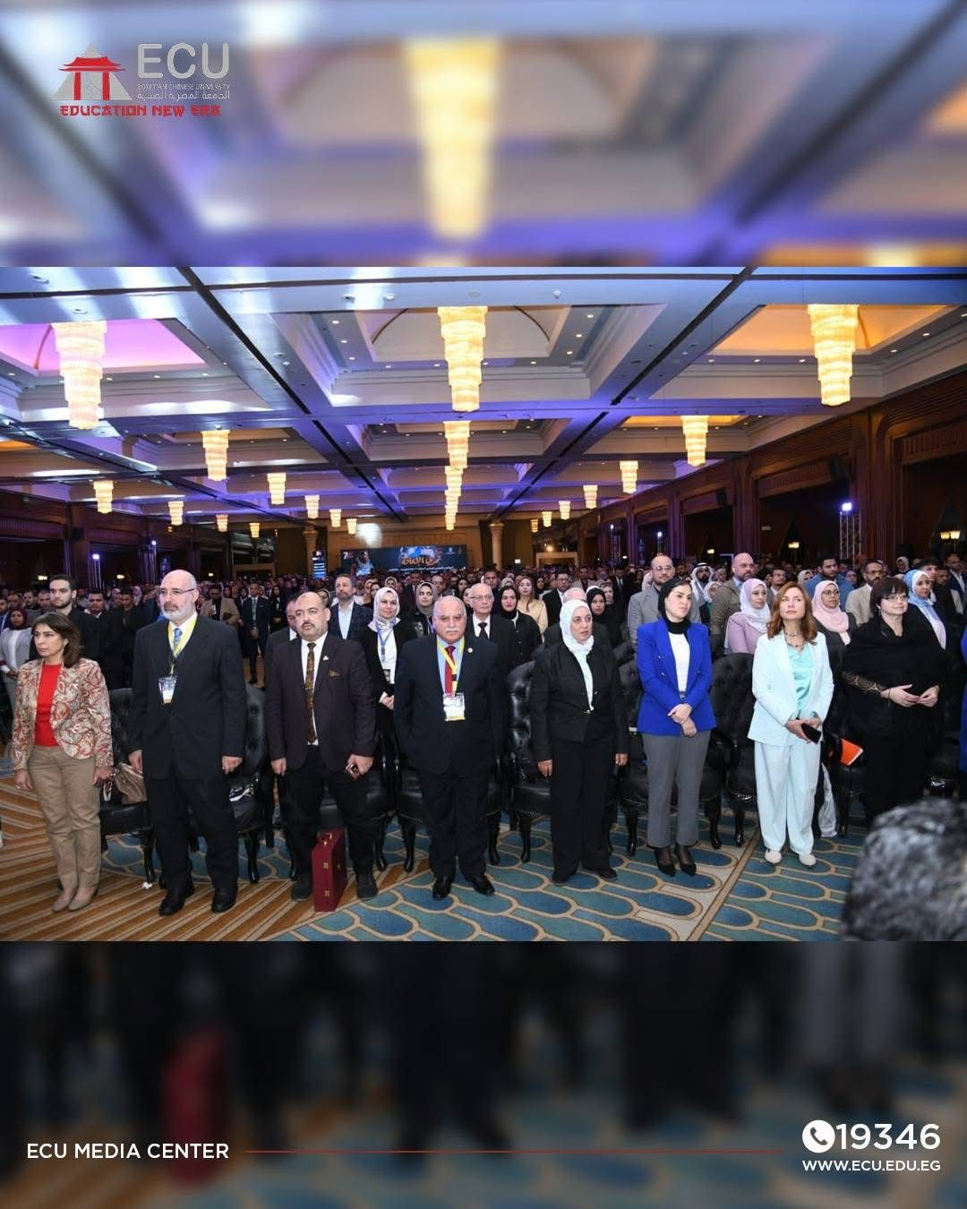
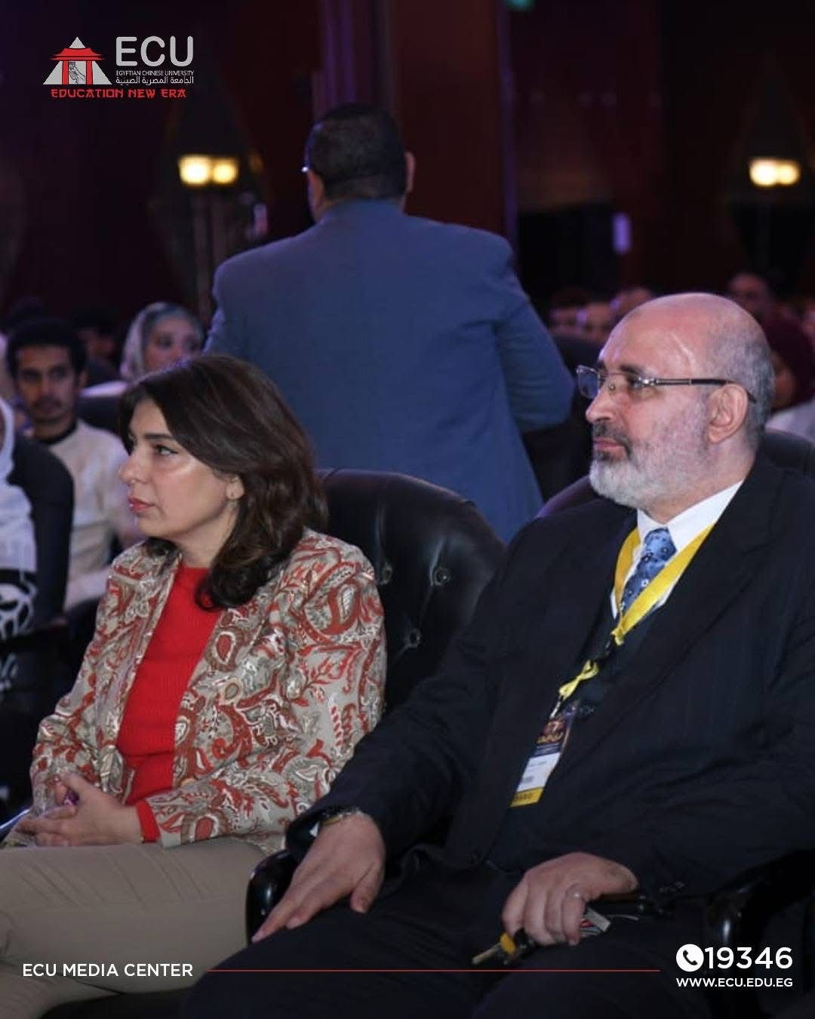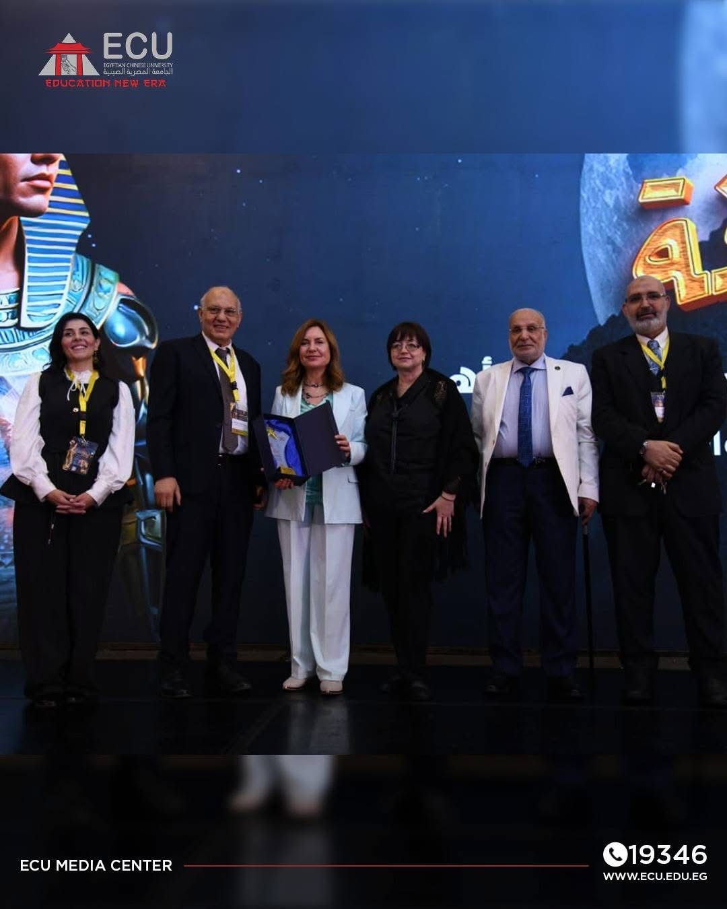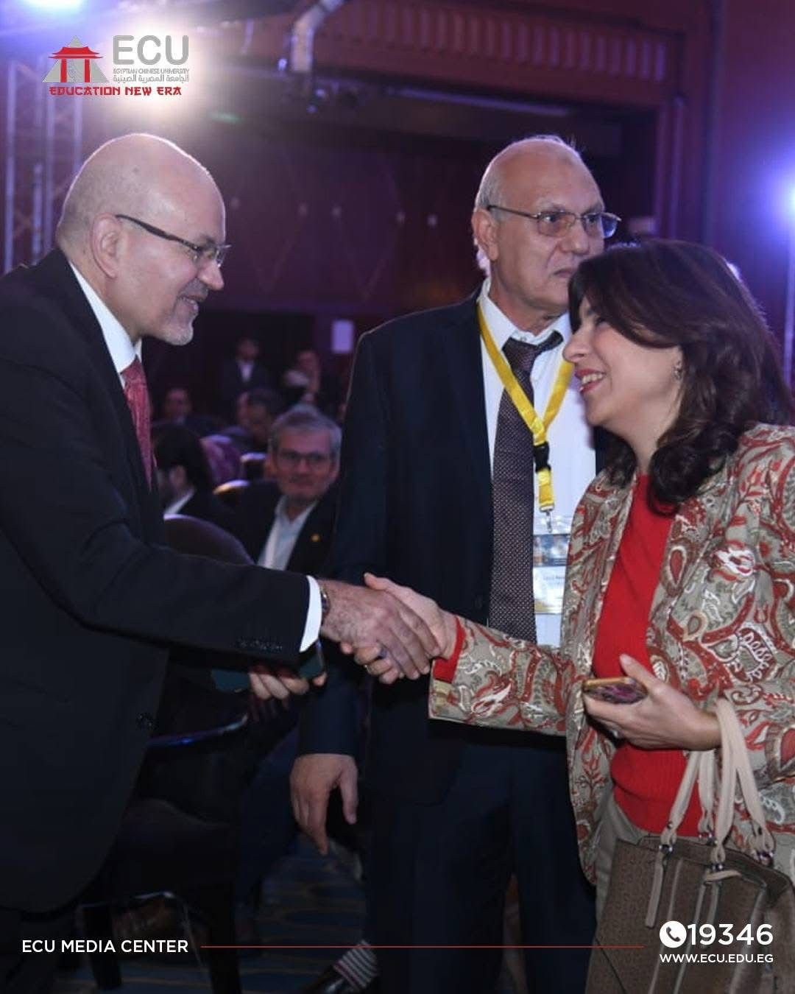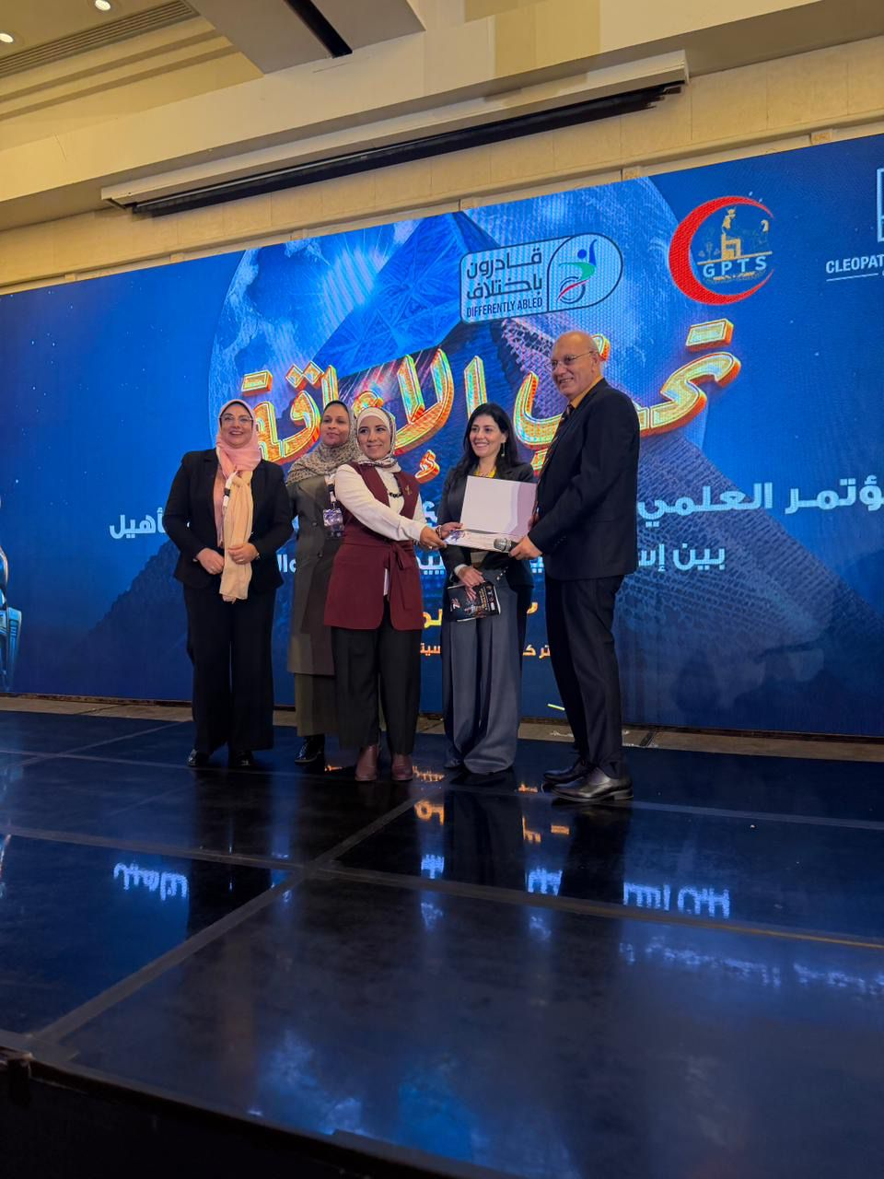

م | النشاط | التاريخ ومكلن الانعقاد
2 | دوره تدريبيه MRI OF SPINE | 6/21/2025  فرع مدينة نصر
حرصا من الكليه علي تنمية مهارات الطلاب قامت الكليه بتنفيذ ورشة عمل بعنوان MRI of spine how to report for prescription of physical therapy program لطلاب لطلاب الفرقه الرابعه والخامسه والامتياز والخريجين وذلك من خلال خطة لجنة شؤون الامتياز ولجنة الخريجين لدعم الطلاب عن طريق دورات تدريبية تدعم التعليم المستمر وتضمن مواكبتهم لسوق العمل ,حيث حاضر فيها
د. احمد رافت السيدالمحاضر بقسم الميكانيكا الحيويه بكلية العلاج الطبيعي جامعة القاهره
وتم تنفيذ الورشة تحت رعاية لجنتي شؤون الامتياز والخريجين
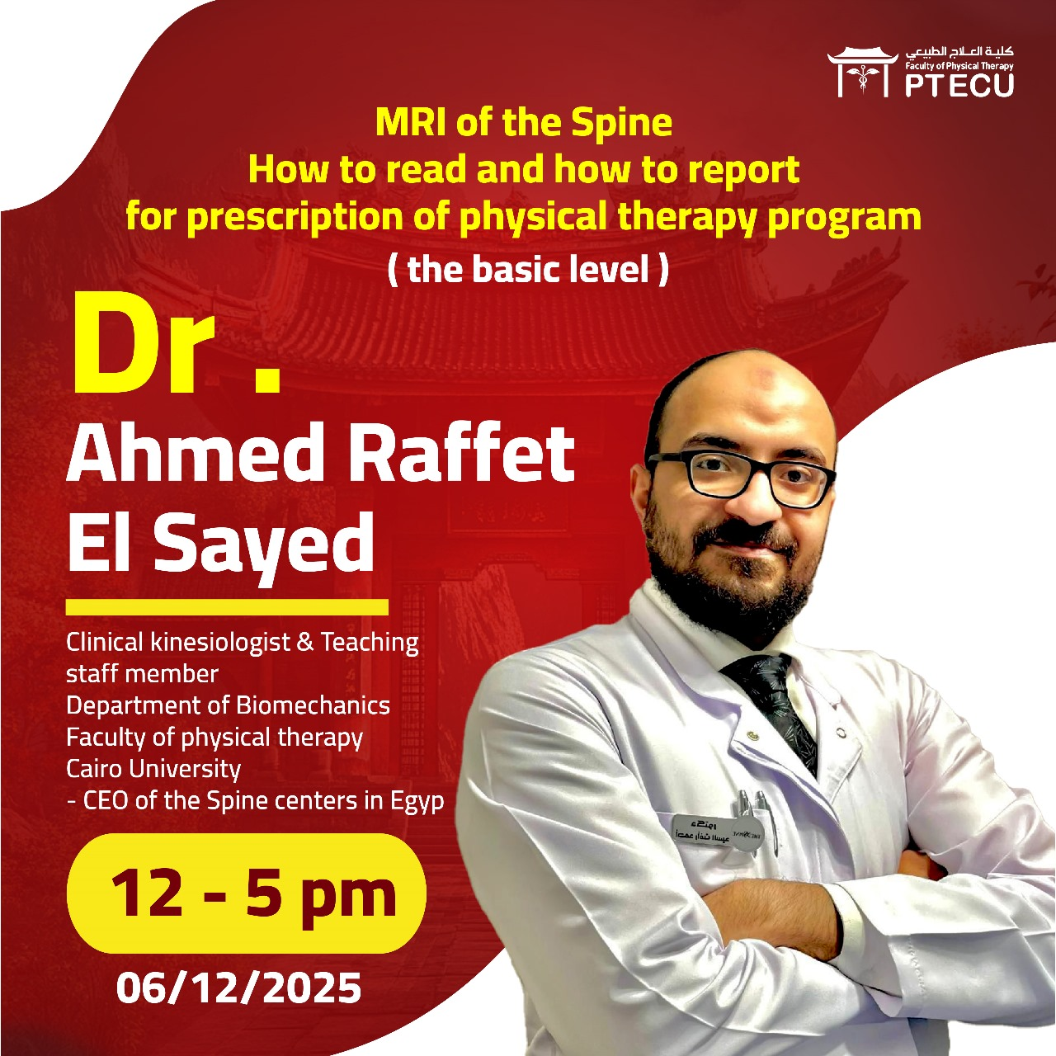
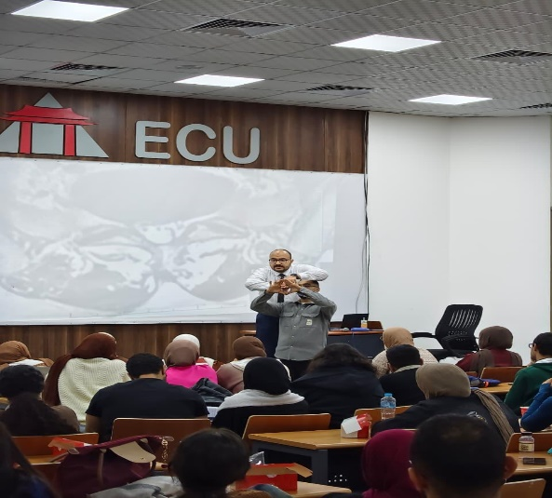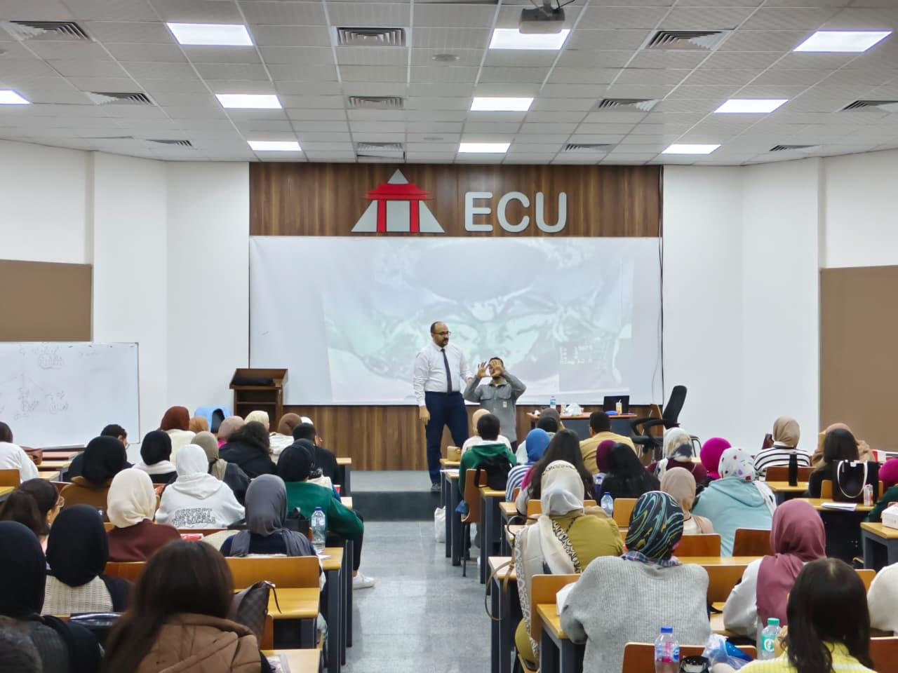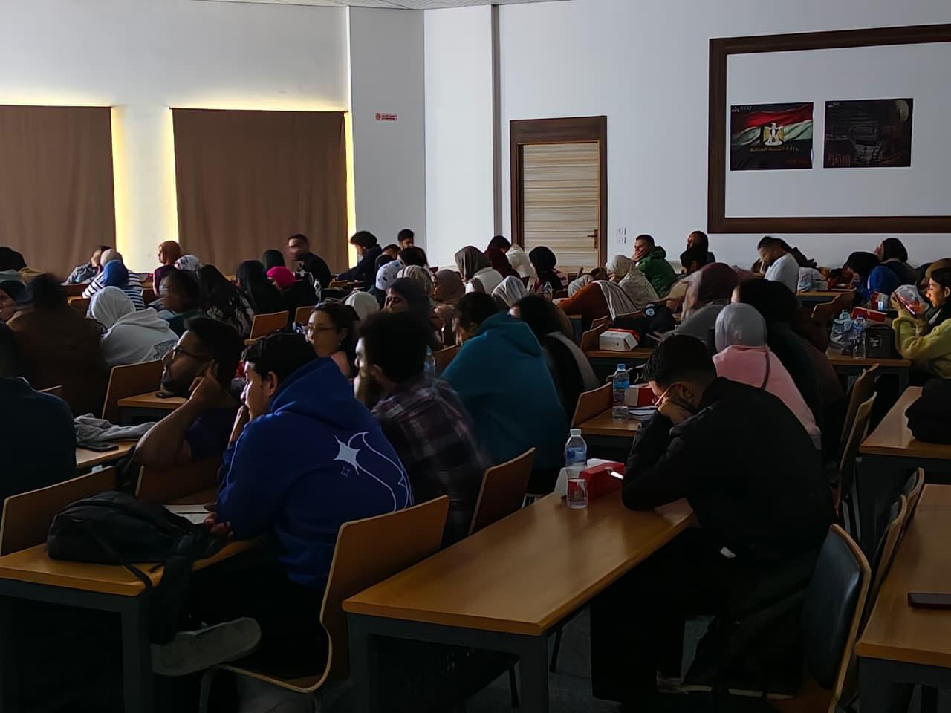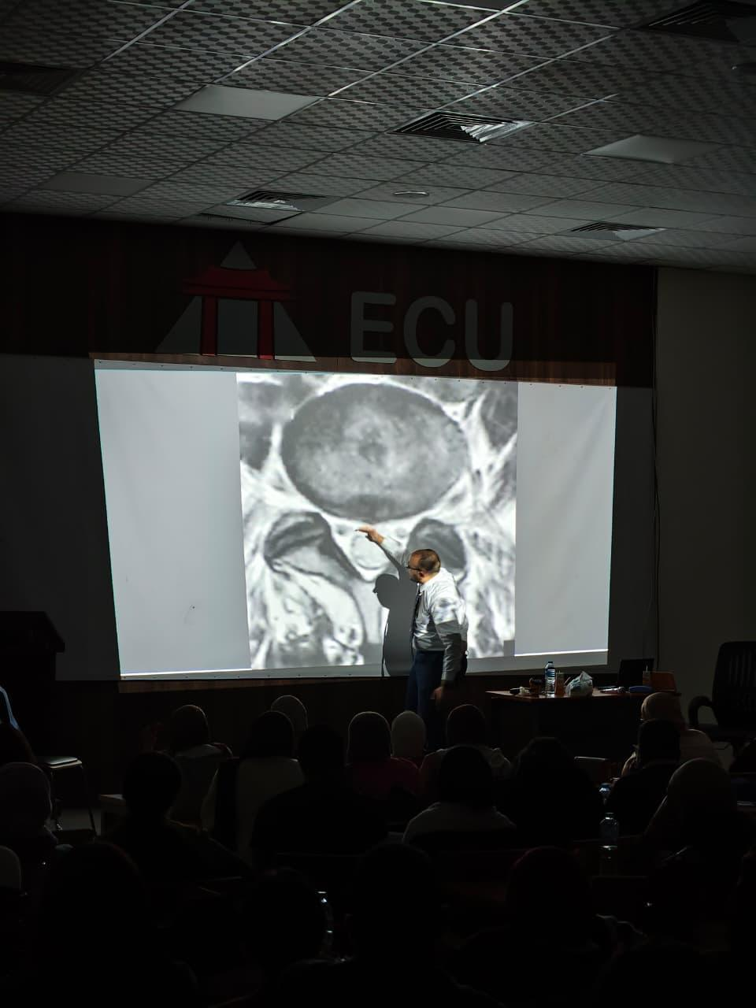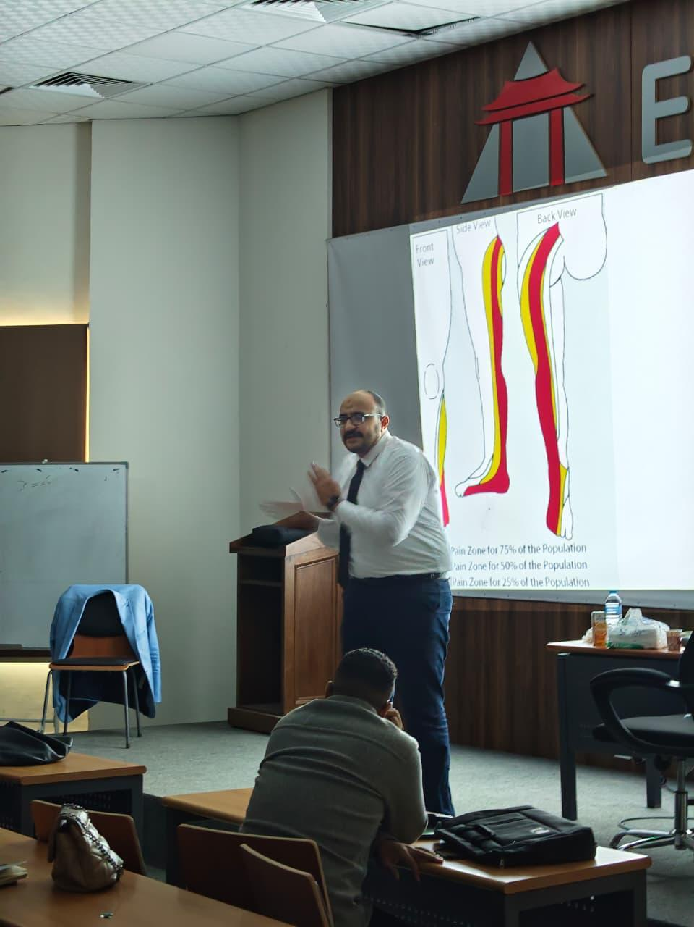

النشاط الاجتماعي

م | النشاط | التاريخ
1 | تنظيم رحلة لمدينة الاسكندريه | 12/12/2025
قامت الجامعه بتنظيم رحله للطلاب الي مدينة الاسكندريه لاتاحة الفرصه للطلاب للتعرف علي معامل التاريخيه والحضاريه لمدينهالاسكندريه وتعزير روح التعاون والتفاعل الاجتماعي بين الطلاب وتوفير جانب ترفيهي لتحسين الحاله النفسيه وتجديد النشاط لدي الطلاب
وتم الاعلان عنها علي صفحة االجامعه و جميع الجروبات الطلابيه وجروبات الانشطه الطلابيه علي وسائل التواصل الاجتماعي المختلفه و ذلك يوم الجمعه الموافق 12 ديسمبر, وقد تضمنت الرحله زياره لعدد من الاماكن الاثريه والسياحيه بالمدينه كما تضمنت جوله حره للطلاب.
تحت اشراف رعاية الشباب بالجامعه .
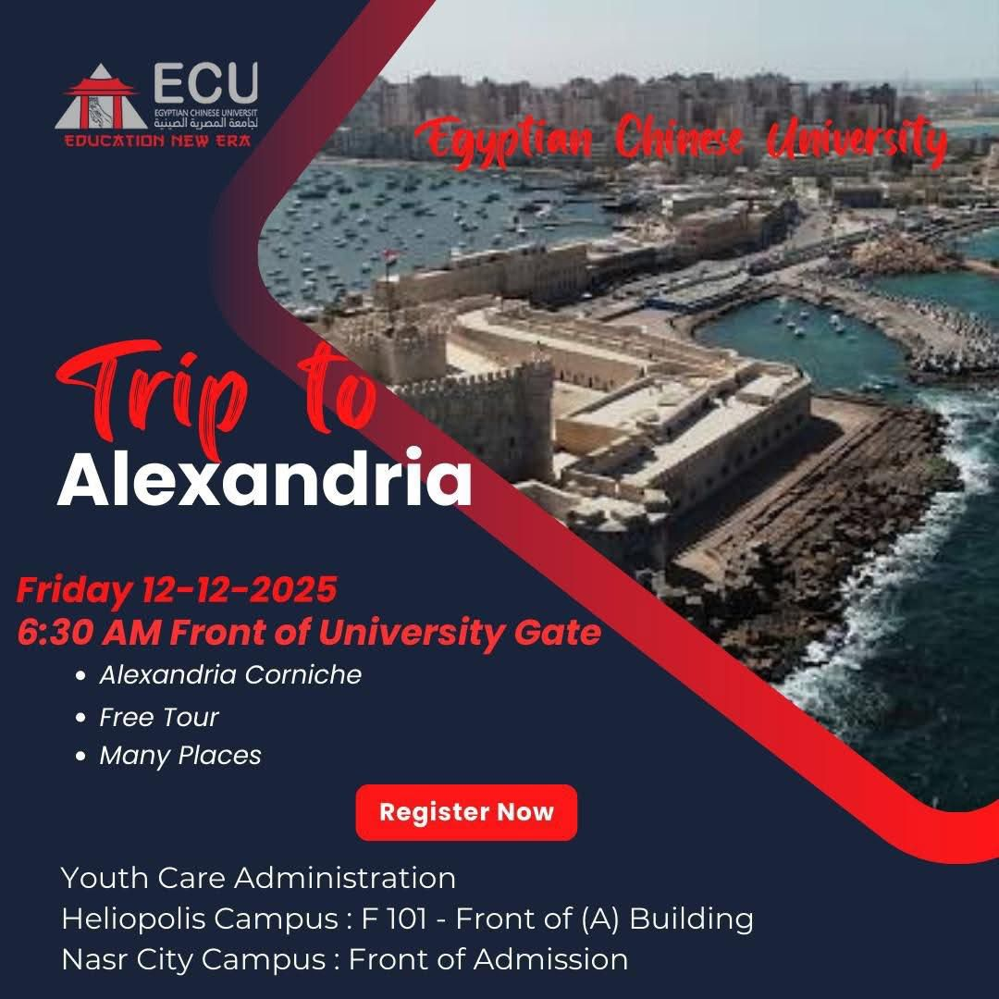

منسق لجنة الانشطه الطلابيه وكيل الكليه لشئون الطلاب والتعليم عميد الكليه
د.مروه يحيي عبد الحميد ا.د. ماجدة جيد ا.د. سامي عبد الصمد ناصف

